Муниципальное общеобразовательное учреждение «Основная общеобразовательная школа п.Чапаевский Пугачевского района Саратовской области»
Ежегодный международный интернет-конкурс «Страница семейной славы»

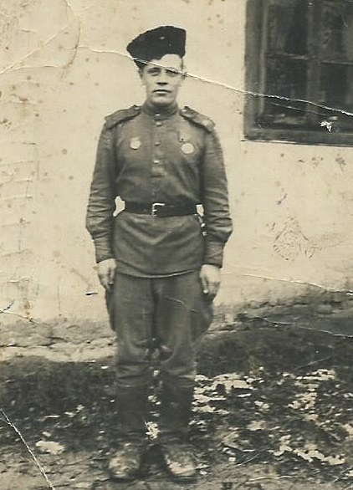

«А был он лишь солдат…»

МОУ «ООШ п. Чапаевский» Пугачевского района

Автор работы
Садчиков Дмитрий Алексеевич,
учащийся 9 класса МОУ «ООШ п. Чапаевский»

Руководитель:
Носова Татьяна Викторовна
Телефон школы: 8(845-74)36420

2015 год

9 мая 2015 года – великая дата в истории нашей Родины. В этот день мы вспомнили тех, кто 70 лет назад освободил мир от фашисткой угрозы. Из больших городов и маленьких сел уходили люди на войну. Из нашего поселка на фронт ушло 198 человек, а вернулось только 70. Среди вернувшихся был Иван Степанович Гошин.
Иван Степанович Гошин родился в селе Смоленка Перелюбского района в 1916 году. Семья была большая, 12 детей, правда, выжило только шестеро. Жили неплохо, зажиточно, в собственности имели два пруда, разводили рыбу. Однако работников не нанимали, потому что в семье трудились все, особенно отцу помогали три сына: старший – Дмитрий, средний – Николай, и младший – Иван. В 1929 году во время коллективизации семью раскулачили. Отобрали все, даже дом. Отец вырыл землянку, в ней и поселились. Зимой отец умер. Жить стало очень трудно. На работу в колхоз старших, конечно, не брали. Приходилось младшим побираться. Чтобы спастись от голода, решили перебраться в другое место, туда, где их никто не знал. Пошли пешком по тракту в сторону Самары и попали на Колесников хутор, тут и остались. Как раз в это время хутор отошёл совхозу имени В.И. Чапаева. Ивану Степановичу было уже тогда14 лет. Он устроился на работу. Работал скотником, фуражиром.
В июне 1941 года, когда началась Великая Отечественная война, Ивана призвали на фронт. Всю войну он прослужил на 1 Украинском фронте.
В ноябре 1943 года Иван Степанович был награжден медалью «За боевые заслуги». В приказе написано, что «телефонист гвардии рядовой Гошин И.С. при прорыве сильно укрепленной обороны противника в районе города Киева, под сильным артиллерийско-минометным огнем противника невзирая на опасность, беспрерывно находясь на линии своевременно и быстро устранял повреждения телефонной линии, чем обеспечил бесперебойную связь батареи с пехотными подразделениями и выполнения заявок пехоты для уничтожения огневых точек и узлов сопротивления противника».
Когда на вооружении в Красной Армии появились новое артиллерийское оружие, так называемые «Катюши», Иван Степанович был переведен водителем на одну из таких машин. Он писал домой, что теперь воевать стало веселее, теперь наши войска обязательно начнут наступать. Известно, что немцы очень боялись «Катюш».
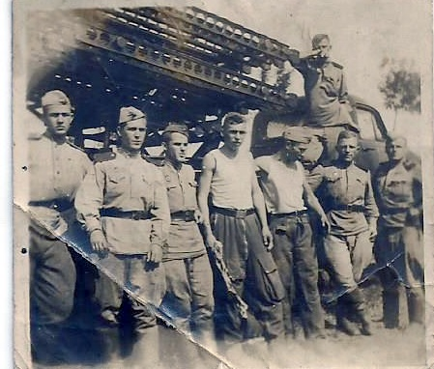
Второй справа – И.С. Гошин
Всю свою страну прошел Иван Степанович и половину Европы. Был контужен. В апреле 1945 года вместе с войсками оказался в Германии. Он принимал участие в боях за Берлин. В это время он уже находился в звании гвардии ефрейтора и занимал должность шофера 1-го Гвардейского Минометного Житомирского Краснознаменного полка. 29 апреля 1945 года Иван Степанович доставлял боеприпасы с артиллерийского склада на место дислокации полка, в районе города Эльстерверда автомашина его была обстреляна пулеметным огнем противника и повреждена. Рискуя своей жизнью, отстреливаясь от автоматчиков противника, Иван Степанович исправил поврежденную машину и доставил боеприпасы в часть. За этот подвиг он был награжден орденом «Красная Звезда».
В 1946 году вернулся домой, женился. Родились дочка и сын. Жили Гошины на втором отделении совхоза им. В.И. Чапаева . Работал трактористом, работал на комбайне вместе с женой, она была штурвальной. Когда начиналась уборка, с поля почти не уходили, дочь Валя им обеды возила прямо в поле. Много у него было почетных грамот, получал за хорошую работу премии.
Про войну вспоминал мало. Только иногда подшучивал над женой – вот, мол, в Германии, бывало, на танцах с немецкими девчатами танцевал, надо было там и жениться, а я о тебе одной помнил. А о боях почти не рассказывал. С войны осталась у Ивана Степановича память, привез он из Германии столовый прибор: вилка, нож и ложка одинаковые – вот и все его трофеи.
Вот так сложилась судьба Ивана Степановича Гошина. Из таких судеб и состоит история нашей страны. Героические страницы прошлого написаны такими простыми русскими людьми, как Иван Степанович Гошин.
В моей работе использованы воспоминания дочери Ивана Степановича Валентины Ивановны Трубалко, фото из семейного архива, а также информация с сайта «Память народа» ( https://pamyat-naroda.ru/heroes/podvig-chelovek_kartoteka1508476128/ )

